### **Загрузка образа Linux**

* Откройте терминал (командную строку cmd) и выполните команду:

docker pull ubuntu:latest

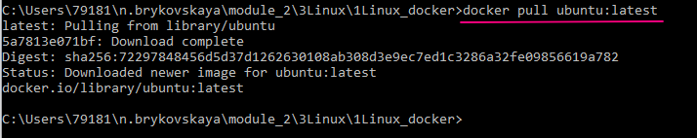

* Эта команда загрузит последний образ Ubuntu из Docker Hub (репозиторий образов Docker).

### **Упр. - Запуск контейнера**

* Запустите контейнер на основе образа Ubuntu с помощью команды:

docker run -it ubuntu:latest bash

-Параметр -it запускает контейнер в интерактивном режиме с подключенным терминалом.

-bash указывает, что после запуска контейнера нужно открыть командную оболочку bash.

* Вы окажетесь внутри контейнера с работающей командной строкой.



### **Упр. - CLI в контейнере (терминал)**

* Выполните несколько команд Linux внутри контейнера, например:

**ls -l**  просмотр файлов и папок.

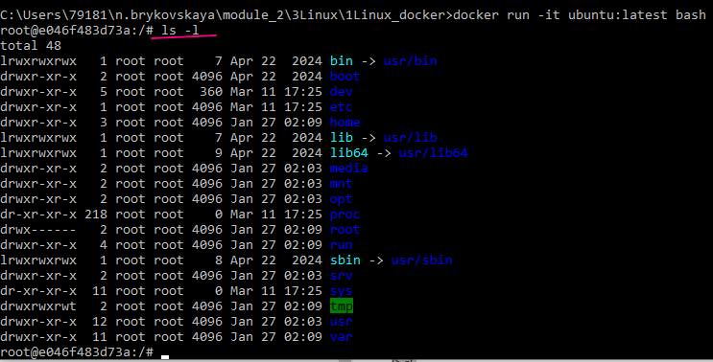

**uname -a** информация о системе.



**apt update && apt install -y mc**  обновление списка пакетов и установка midnight commander.

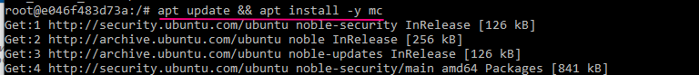ex

### **Упр. - Выход из контейнера**

* Введите команду **exit** в терминале контейнера, чтобы выйти из него.

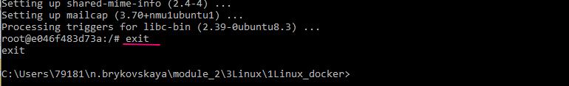

### **Упр. - Запуск контейнера с ограничением ресурсов**

* Ограничьте использование памяти контейнером до 512 МБ:

**docker run -it --memory="512m" ubuntu:latest bash**



### **Упр. - Использование Docker Volumes для сохранения данных**

* Создайте Docker Volume:

**docker volume create my-data**



* Запустите контейнер с подключенным Docker Volume:

**docker run -it -v** [**my-data:/data ubuntu:latest**](http://my-data/data%20ubuntu:latest) **bash**



* Теперь все данные, записанные в папку /data внутри контейнера, будут сохранены в Docker Volume my-data

.**Дополнительные упражнения**

* Запустите контейнер с веб-сервером Nginx

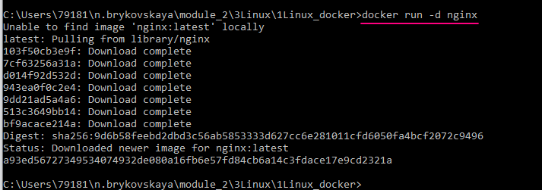

проверим какие контейнеры запущены

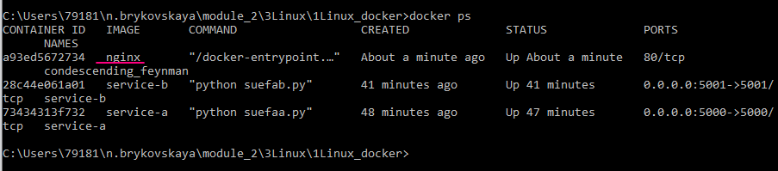

остановим их работу

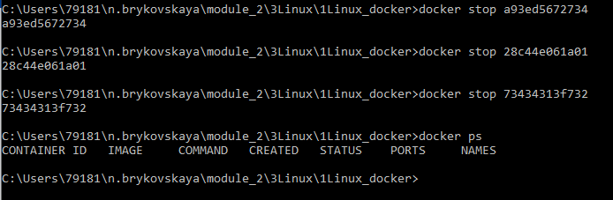

* и пробросьте порт 80 из контейнера на порт 8080 (или другой незанятый) хост-системы.

